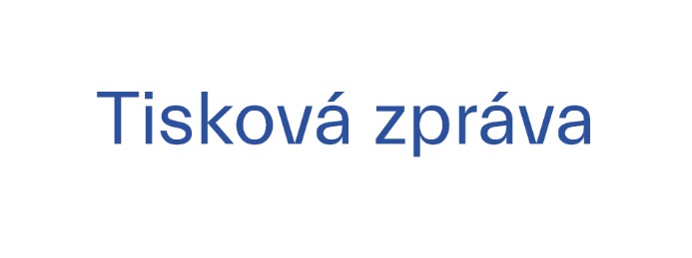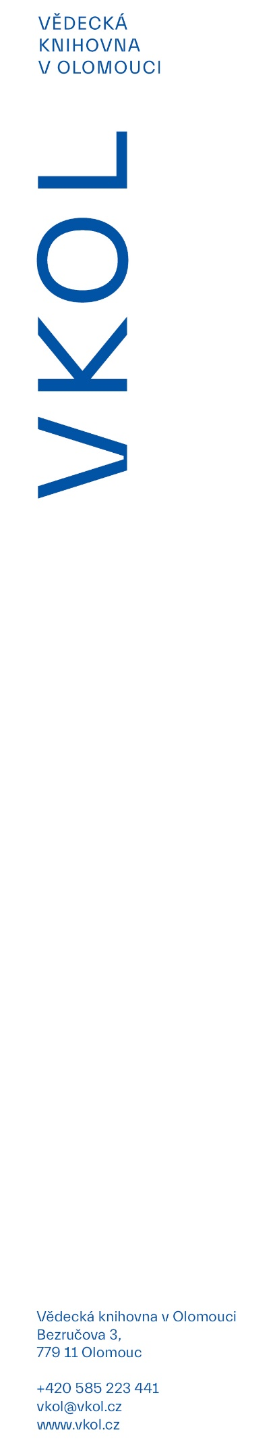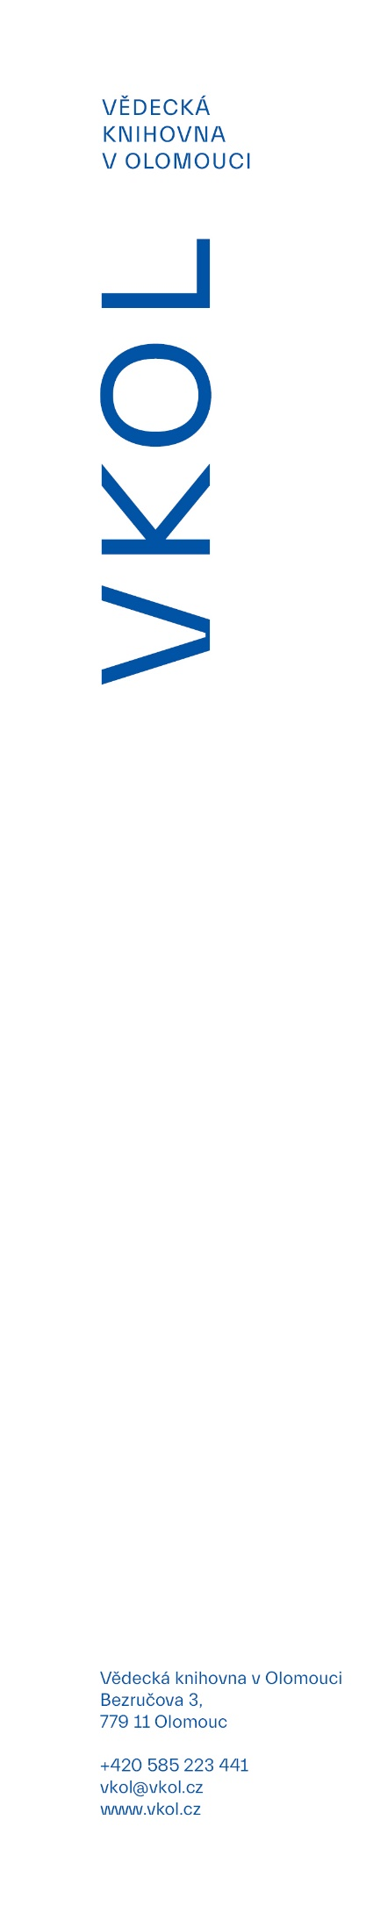

**4. 5. 2022**

**Vědecká knihovna v Olomouci hostí oceňovanou autorku Irenu Brežnou**

**Vědecká knihovna v Olomouci srdečně zve všechny příznivce literatury na autorské čtení Ireny Brežné z její knihy *Nevděčná cizinka*, které se uskuteční ve čtvrtek 5. 5. 2022 v 17:00 v sále volného výběru v hlavní budově knihovny, Bezručova 2. Autorka měla být původně jedním z hostů připravovaného festivalu *Olmützer Kulturtage*, vzhledem k válečné situaci nedaleko slovenských hranic je vše jinak a do Olomouce zavítá již nyní na osobní pozvání překladatelky svého díla Zuzany Henešové.**

Irena Brežná (* 1950, Bratislava, Československo) je švýcarská spisovatelka a novinářka slovenského původu. Své dětství prožila v Trenčíně, odkud v roce 1968 emigrovala do Švýcarska, kde dosud žije. Vystudovala zde slavistiku, filozofii a psychologii na Univerzitě v Bazileji. Podílí se aktivně na práci Amnesty International. Realizovala a podporovala různé humanitární a ženské projekty, například v Guinei a v Čečensku. Na Slovensku spolupracuje s ženskou vzdělávací a publikační organizací Aspekt, kterou podporuje od jejího vzniku. Jedná se o převážně německy píšící spisovatelku a novinářku, za své publicistické a literární texty již získala mnohá ocenění. Je stálou přispěvatelkou několika švýcarských a německých novin a časopisů, například *Neue Zürcher Zeitung, Berliner Freitag*.

Román *Nevděčná cizinka* byl oceněn nejvýznamnější švýcarskou literární cenou *Schweizer Literaturpreis* a prestižní slovenskou *Cenou Dominika Tatarku*. Německé PEN Centrum udělilo autorce *Cenu Hermanna Kestena* za rok 2021 za lidskoprávní aktivitu.

**Tématem diskuse bude nejen tento úspěšný román, ale také autorčiny zkušenosti s prací válečné reportérky a tlumočnice pro uprchlíky**.